МУНИЦИПАЛЬНОЕ ОБЩЕОБРАЗОВАТЕЛЬНОЕ УЧРЕЖДЕНИЕ «СРЕДНЯЯ ОБЩЕОБРАЗОВАТЕЛЬНАЯ ШКОЛА С. ПИТЕРКА ПИТЕРСКОГО РАЙОНА САРАТОВСКОЙ ОБЛАСТИ»412320 с. Питерка ул. Советская 49; телефон: 8(84561)2-12-61;
e-mail: pit-school@yandex.ru http://www.pit-school.my1.ru

Эссе «Почему я хочу стать учителем»
Автор Саутина Анастасия
обучающаяся 11 класса
Руководитель: Чернобылова Ирина Анатольевна
учитель истории и обществознания

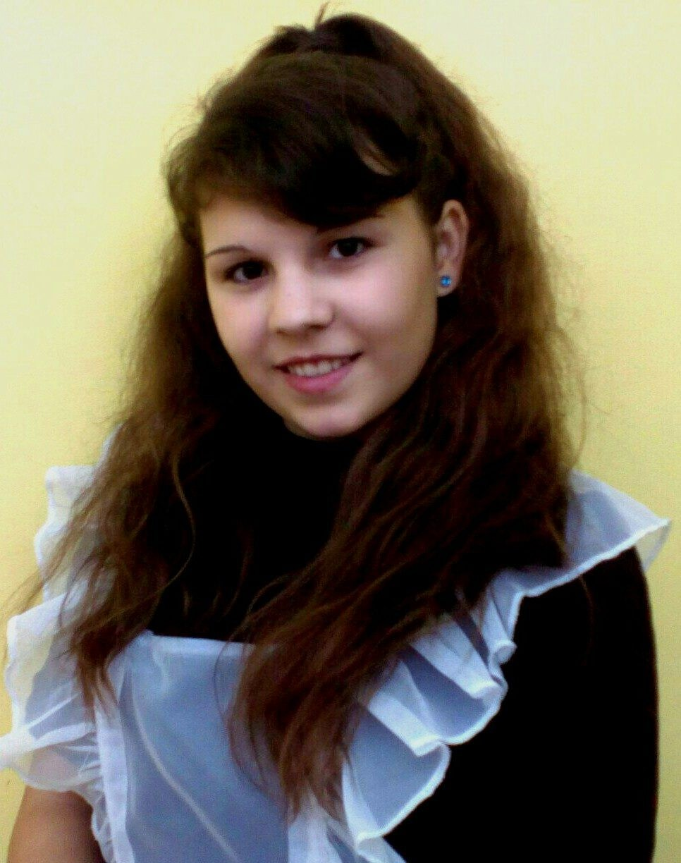
В этом году передо мной встал очень важный выбор в моей жизни. Это выбор профессии. Изучив множество профессий, я пришла к выводу, что моё призвание – это быть учителем. Мои друзья, родные стали спрашивать меня: «Почему же я хочу стать учителем?» И вот моя история…
С пятого класса я начала задумываться о том: «Кем я хочу стать?» Сначала я хотела стать учителем истории, потому что мне очень нравился этот предмет, меня увлекало чтение и изучение древнего мира. А также на мой выбор повлиял образованный, грамотный учитель, который является профессионалом своего дела. Вскоре я начала серьёзно заниматься танцами. И мой выбор стал отклоняться в сторону искусства. Я решила стать хореографом, учить детей танцам, приобщать их к эстетике, плавности и красоте движений. В восьмом классе я решила, что стану учителем химии, я начала хорошо разбираться в этом предмете и была одной из лучших в классе, кто хорошо знал химию. Но это увлечение было коротким. В конце девятого класса стала появляться органическая химия, что повлияло на мою остановку в развитии области химических наук. В десятом классе я выбирала между учителем русского и английского языков. И до сих пор я не могу определиться. Но я сделала вывод, что все варианты моих профессий были связаны с учителем.
Профессия учитель – это искусство, благодаря которому дети познают разные науки, учатся делать правильный, верный и истинный выбор. Учитель – это человек, который передаёт все свои знания из поколения в поколение. Учитель – это вечная профессия. Образование было важно, сейчас важно и всегда будет востребовано.
В нашей школе работает много учителей, которые служат хорошим примером для подрастающего поколения. Они воспитывают в нас, учениках, патриотизм, честность, милосердие, человечность и доброту. Учителя делают всё, чтобы мы стали достойной заменой прошлого поколения.
Даже в литературе существует множество произведений, в которых говорится о нелёгком труде учителя, о их качествах. Одним из таких примеров является произведение Распутина «Уроки французского». В этом произведении Лидия Михайловна, учительница французского языка , преподавала не только учебный предмет, но и не прописанные в расписании уроки доброты. Она всячески старалась помогать мальчику. Распутин пишет: "Лидия Михайловна, как и в рассказе, всегда вызывала во мне и удивление, и благоговение... Она представлялась мне возвышенным, почти неземным существом. Была в нашей учительнице та внутренняя независимость, которая оберегает от ханжества. Совсем еще молодая, недавняя студентка, она не думала о том, что воспитывает нас на своем примере, но поступки, которые для нее сами собой разумелись, становились для нас самыми важными уроками. Уроками доброты".
Ещё одним произведением является небольшой рассказ Фазиля Искандера «Тринадцатый подвиг Геракла». Начинается эта история с появления в школе учителя математики, который сильно отличался от прежних педагогов, преподававших математику. Грек Харлампий Диогенович походил на Пифагора внешне и производил впечатление особенного человека, при появлении которого в классе ученики «замирают». С появлением нового учителя математики ученики узнали, что такое «веселье, организованное самим же учителем». И это «веселье» не мешало ведению урока, наоборот, в классе устанавливалась «мертвая» тишина. Молодой учитель смог не только завоевать уважение своих учеников, но и смог невольно заставить учеников серьезно относиться к учебе.
На основе выбранных мною произведений, можно сказать, что действительно профессия учителя вечная. Именно от учителей отчасти зависит социализация детей. Именно учителя могут показать ребёнку всё красоту образования.
Человек выбирает профессию на всю жизнь, чтобы потом остальные годы каждое утро хотелось идти на работу, нужно выбрать то занятие, к которому лежит душа. Ты должен чувствовать и знать, что это дело именно для тебя, что оно твое. Огромное количество раз я представляла себя инженером, врачом, экономистом, юристом, актрисой и певицей, да кем только не была в своих мечтах, но постоянно возвращалась к одному. Моё призвание учитель! Я - учитель на всю жизнь! И не важно, какой предмет я буду преподавать, ведь моя профессия будет Учитель! Я надеюсь, что когда получу свою профессию учителя, то смогу быть такой же, как и мои учителя. Они добрые, отзывчивые, помогают нам во всех трудных ситуациях и желают нам всего того, что нам так порой необходимо.

